Na temelju članka 46. Statuta Općine Podstrana (''Službeni glasnik Općine Podstrana'' broj 2/18) i članka 5. Uredbe o postupku davanja koncesijskog odobrenja na pomorskom dobru (''Narodne novine'' broj 36/04, 63/08, 133/13, 63/14), Općinski načelnik dana 21 . lipnja 2018. godine donosi

IZMJENE I DOPUNE

PLANA UPRAVLJANJA POMORSKIM DOBROM NA PODRUČJU

OPĆINE PODSTRANA ZA 2018. GODINU
I.
U Planu upravljanja pomorskim dobrom na području Općine Podstrana za 2018. godinu (''Službeni glasnik Općine Podstrana'' broj 10/18) u točci 5., podtočci 5.1. dodaju se slijedeća sredstva:

SREDSTVO | MIKROLOKACIJA (opisno, kat.čest.) | KOLIČINA | ROK
Sredstvo za vuču s opremom | 4. ''N'' (brodica s opremom za vuču do 200  kw) kat. čest. 5180/1, 6277 | 1 | 1
Daska za jedrenje, sandolina, pedalina i sl. | 9. ''B'' (kajak)  kat.čest. 5183/5 | 5 | 1

U točci 5. podtočci 5.2. dodaju se slijedeća sredstva:
SREDSTVO | MIKROLOKACIJA (opisno, kat.čest.) | KOLIČINA | ROK
Kiosk, prikolice montažni objekti do 12 m²; | 10. ''I'' (kiosk do 12 m2)  kat. čest. 5181/1, 6276  11. ''J'' (kiosk do 12 m2)  kat. čest. 5181/1, 6276  12. ''U'' (kiosk do 12 m2)  kat. čest. 5179/1, 6279 | 2  1  1 | 1  1  1
Pripadajuća terasa objekta - izraziti u m² | 12. ''E'' (terasa do 4 m2)  kat. čest. 6276  13. ''H'' (terasa do 4 m2)  kat. čest. 5181/1, 6276  14. ''L'' (terasa do 4 m2)  kat. čest. 5181/2, 6277  15. ''N'' (terasa do 4 m2)  kat. čest. 5180/1, 6277  16. ''T'' (terasa do 4 m2)  kat. čest. 5179/1, 6278/1 | 1  1  1  1  1 | 1  1  1  1  1
Štand (rukotvorine, igračke, suveniri i sl) | 6. ''B'' (štand za prodaju i iznajmljivanje)  kat. čest. 5183/5  7. ''E'' (štand za prodaju suvenira i  rukotvorina) kat. čest. 6276  8. ''N'' (štand za prodaju i iznajmljivanje)  kat. čest. 5180/1, 6277  9. ''NJ'' (štand za prodaju suvenira i  rukotvorina)  kat. čest. 5180/1, 6277  10. ''T'' (štand za prodaju suvenira i  rukotvorina)  kat. čest. 5179/1, 6278/1 | 1  1  1  1  1 | 1  1  1  1  1
Ambulantna prodaja (škrinja, aparati za sladoled i sl.) | 37. ''B'' (škrinja za sladoled)  kat. čest. 5183/1, 6298 /1  38. ''NJ'' (škrinja za sladoled)  kat. čest. 5180/1, 6277  39. ''NJ'' (hladnjak za piće)  kat. čest. 5180/1, 6277  40. ''S'' (škrinja za sladoled)  kat. čest. 5179/1, 6278/1 | 1  1  1  1 | 1  1  1  1

U U točci 5. podtočci 5.3. mijenjaju se pod ''Suncobrani'' točke 12., 20. i 21., te pod ''Ležajke'' točke 12., 20. i 21. koje sada glase:
SREDSTVO | MIKROLOKACIJA (opisno, kat.čest.) | KOLIČINA | ROK*
Suncobrani | 12. ''L'' (suncobrani)  kat. čest. 5181/2, 6277  20. ''S'' (suncobrani)  kat. čest. 5179/1, 6278/1  21. ''Š'' (suncobrani)  kat. čest. 5179/1, 6278/1 | 35  30  30 | 1  1  1
Ležaljke | 12. ''L'' (ležaljke) kat. čest. 5181/2, 6277  20. ''S'' (ležaljke) k. čest. 5179/1, 6278/1 21. ''Š'' (ležaljke) k. čest. 5179/1, 6278/1 | 85  60  60 | 1  1  1
PREGLEDNA KARTA – POLOŽAJ MIKROLOKACIJA 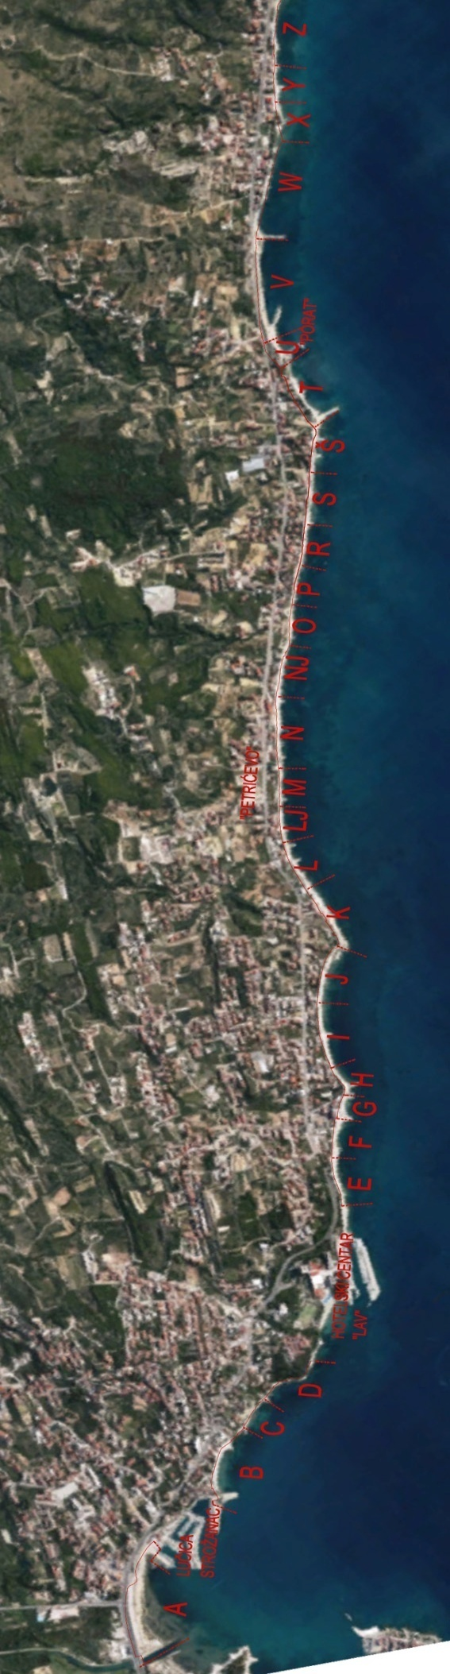
GRAFIČKI PRIKAZ- MIKROLOKACIJA „B“
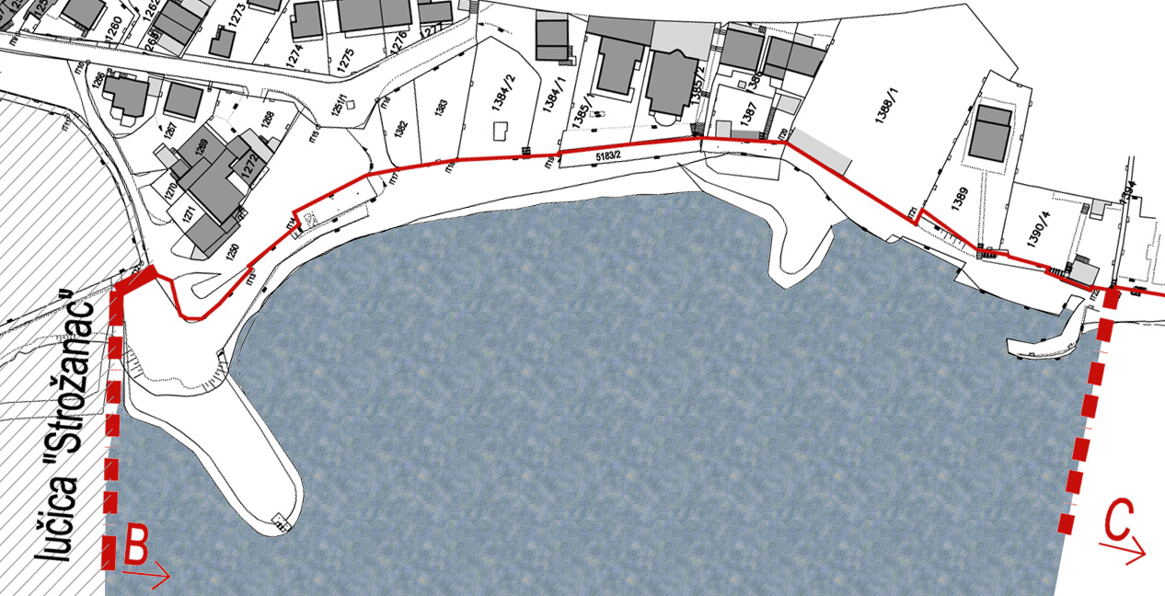
DJELATNOST | SREDSTVO | DA/NE | KOLIČINA
IZNAJMLJIVANJE SREDSTAVA | Kajak | da | 5
UGOSTITELJSTVO I TRGOVINA | Ambulantna prodaja (škrinja za sladoled) | da | 1
UGOSTITELJSTVO I TRGOVINA | Štand za prodaju i iznamljivanje | da | 1
KOMERCIJALNO REKREACIJSKI
SADRŽAJI

GRAFIČKI PRIKAZ- MIKROLOKACIJA „E“

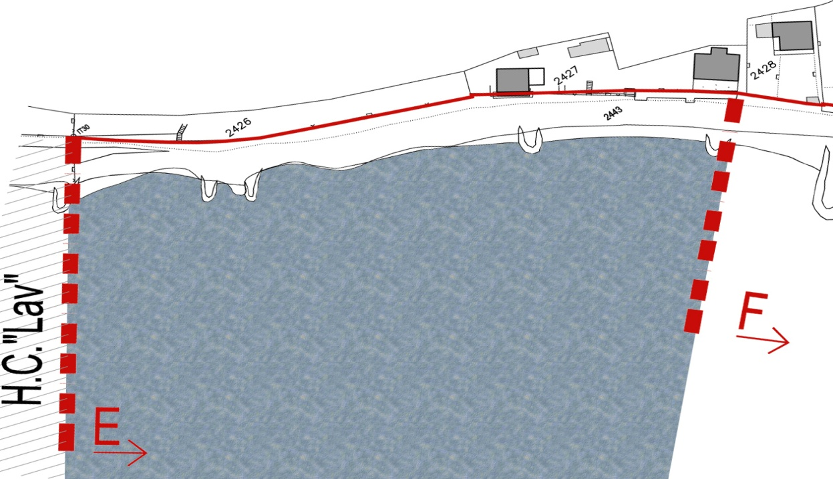
DJELATNOST | SREDSTVO | DA/NE | KOLIČINA
IZNAJMLJIVANJE SREDSTAVA
UGOSTITELJSTVO I TRGOVINA | Štand za prodaju suvenira i rukotvorina | da | 1
UGOSTITELJSTVO I TRGOVINA | Teresa do 4 m2 | da | 1
GRAFIČKI PRIKAZ- MIKROLOKACIJA „H“
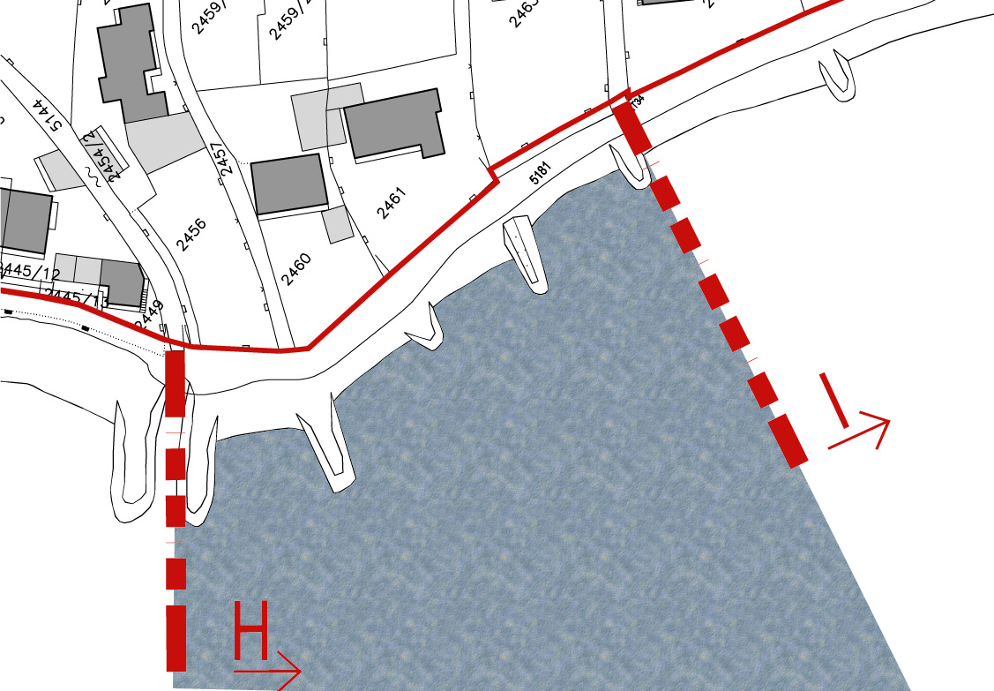
DJELATNOST | SREDSTVO | DA/NE | KOLIČINA
IZNAJMLJIVANJE SREDSTAVA
UGOSTITELJSTVO I TRGOVINA | Teresa do 4 m2 | da | 1
KOMERCIJALNO REKREACIJSKI SADRŽAJI
GRAFIČKI PRIKAZ- MIKROLOKACIJA „I“
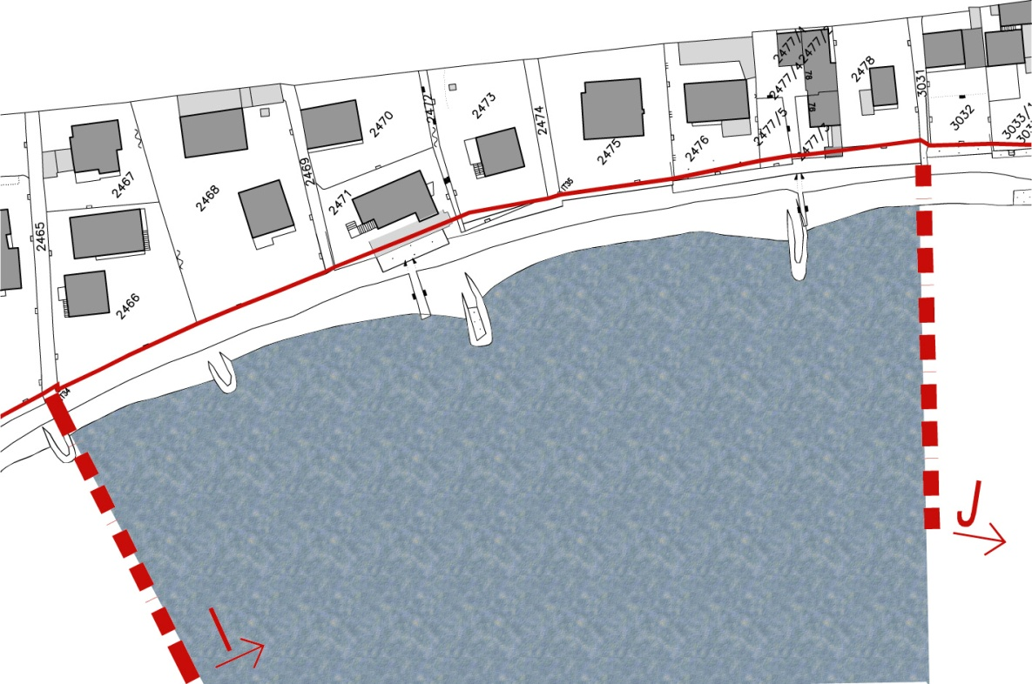
DJELATNOST | SREDSTVO | DA/NE | KOLIČINA
IZNAJMLJIVANJE SREDSTAVA
UGOSTITELJSTVO I TRGOVINA | Kiosk | da | 2
KOMERCIJALNO REKREACIJSKI SADRŽAJI
GRAFIČKI PRIKAZ- MIKROLOKACIJA „J“
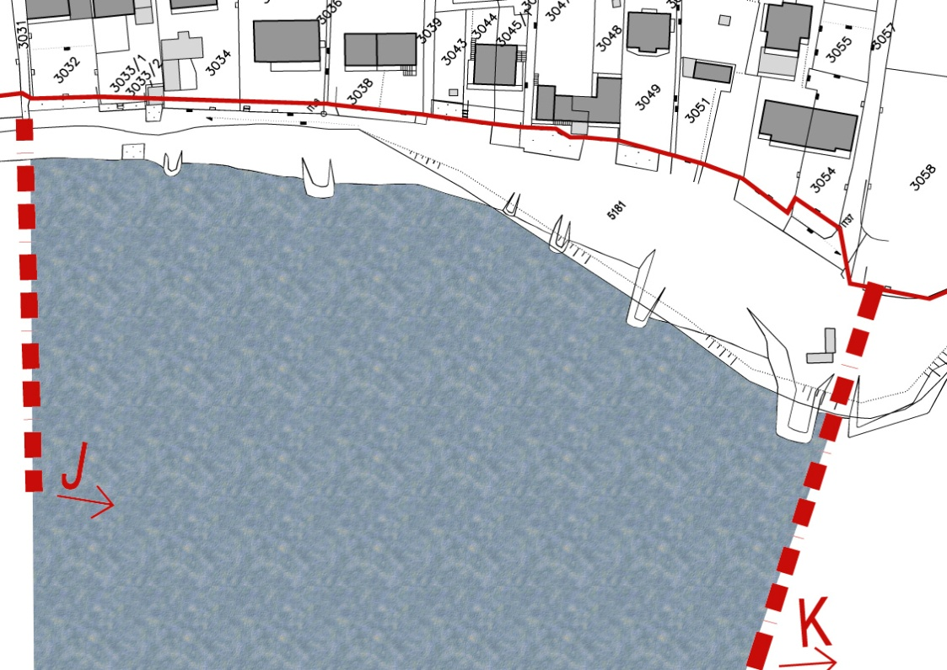
DJELATNOST | SREDSTVO | DA/NE | KOLIČINA
IZNAJMLJIVANJE SREDSTAVA
UGOSTITELJSTVO I TRGOVINA | Kiosk | da | 1
KOMERCIJALNO REKREACIJSKI SADRŽAJI
GRAFIČKI PRIKAZ- MIKROLOKACIJA „L“
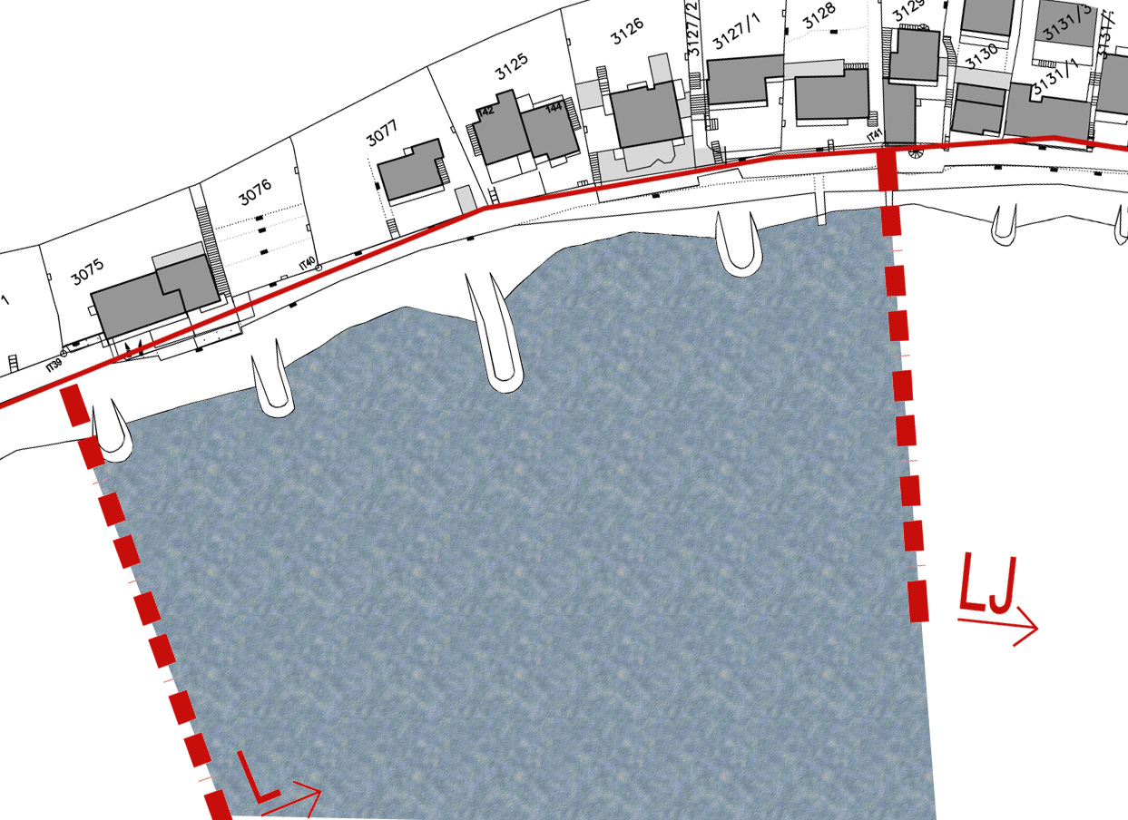
DJELATNOST | SREDSTVO | DA/NE | KOLIČINA
IZNAJMLJIVANJE SREDSTAVA
UGOSTITELJSTVO I TRGOVINA | Teresa do 4 m2 | da | 1
KOMERCIJALNO REKREACIJSKI SADRŽAJI | Ležaljke | da | 85
KOMERCIJALNO REKREACIJSKI SADRŽAJI | Suncobrani | da | 35
GRAFIČKI PRIKAZ- MIKROLOKACIJA „N“
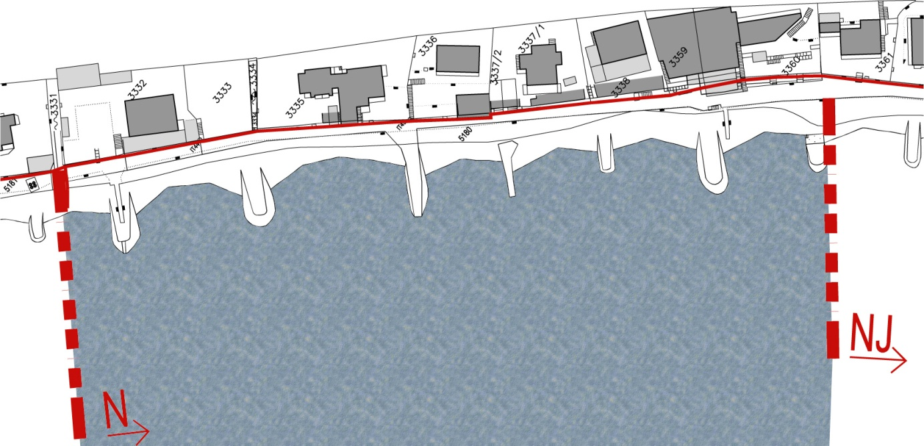
DJELATNOST | SREDSTVO | DA/NE | KOLIČINA
IZNAJMLJIVANJE SREDSTAVA | Brodica s opremom za vuču (banana, tuba) | da | 1
UGOSTITELJSTVO I TRGOVINA | Štand za prodaju i iznamljivanje | da | 1
UGOSTITELJSTVO I TRGOVINA | Teresa do 4 m2 | da | 1
KOMERCIJALNO REKREACIJSKI SADRŽAJI

GRAFIČKI PRIKAZ- MIKROLOKACIJA „NJ“
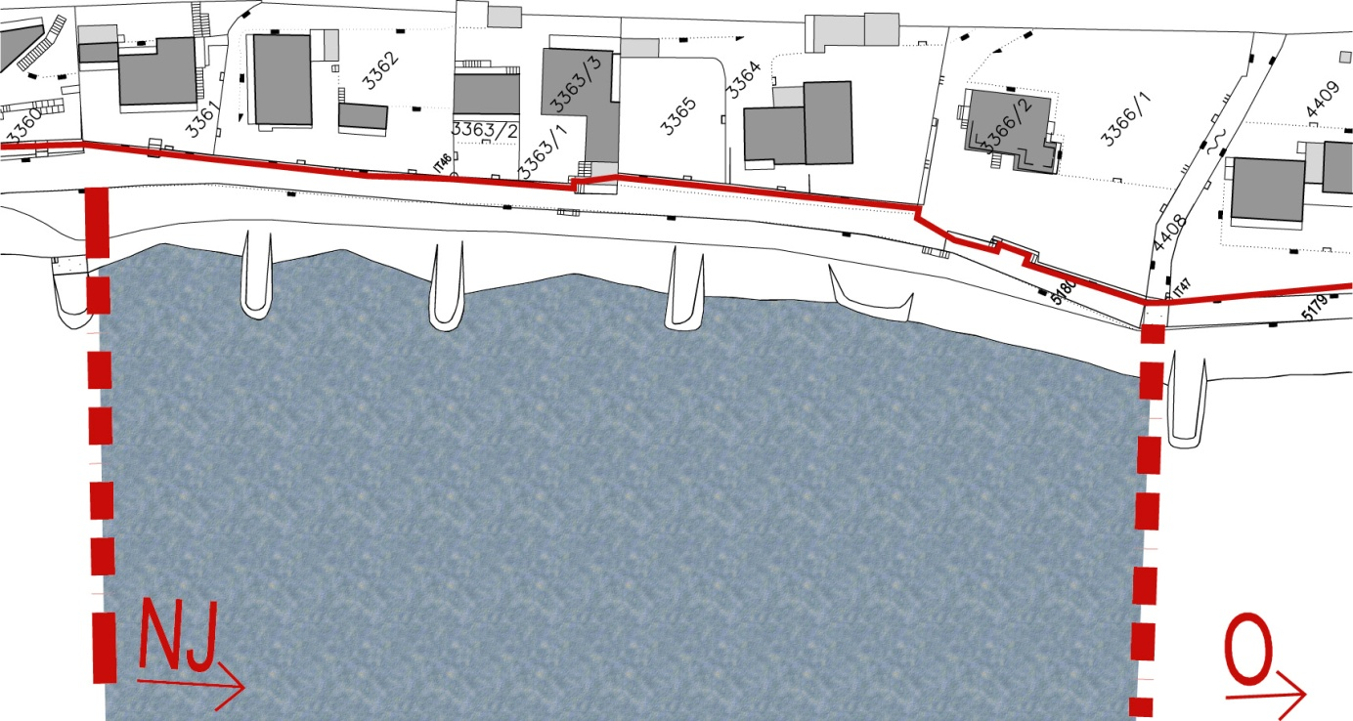
DJELATNOST | SREDSTVO | DA/NE | KOLIČINA
IZNAJMLJIVANJE SREDSTAVA
UGOSTITELJSTVO I TRGOVINA | Ambulantna prodaja (škrinja za sladoled) | da | 1
UGOSTITELJSTVO I TRGOVINA | Ambulantna prodaja (hladnjak za piće) | da | 1
UGOSTITELJSTVO I TRGOVINA | Štand (za suvenire i rukotvorine) | da | 1
KOMERCIJALNO REKREACIJSKI SADRŽAJI

GRAFIČKI PRIKAZ- MIKROLOKACIJA „S“
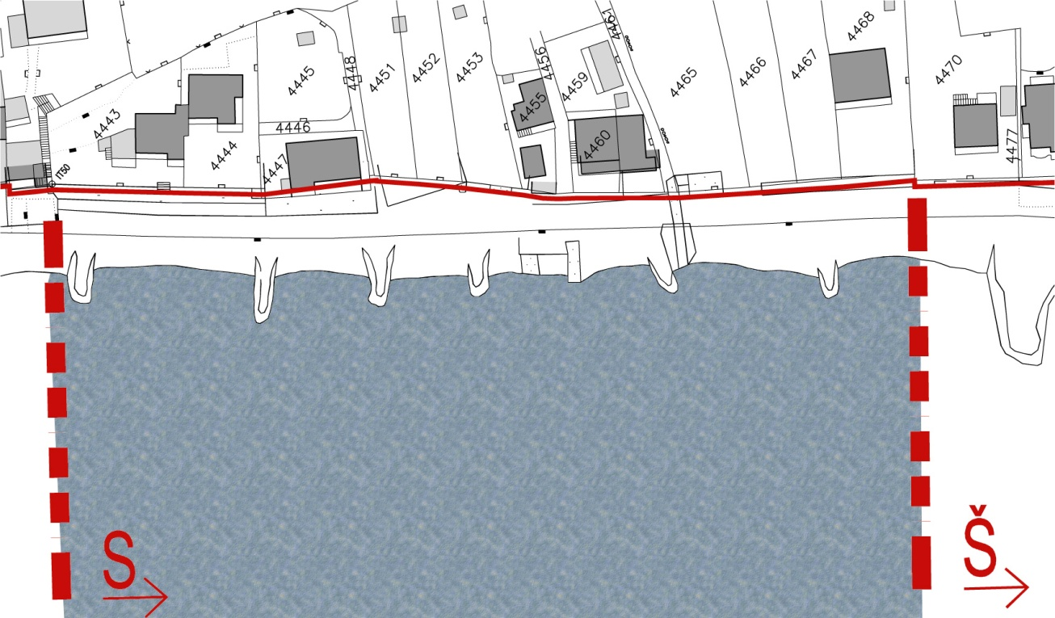
DJELATNOST | SREDSTVO | DA/NE | KOLIČINA
IZNAJMLJIVANJE SREDSTAVA
UGOSTITELJSTVO I TRGOVINA | Ambulantna prodaja (škrinja za sladoled) | da | 1
KOMERCIJALNO REKREACIJSKI SADRŽAJI | Ležaljke | da | 60
KOMERCIJALNO REKREACIJSKI SADRŽAJI | Suncobrani | da | 30

GRAFIČKI PRIKAZ- MIKROLOKACIJA „Š“
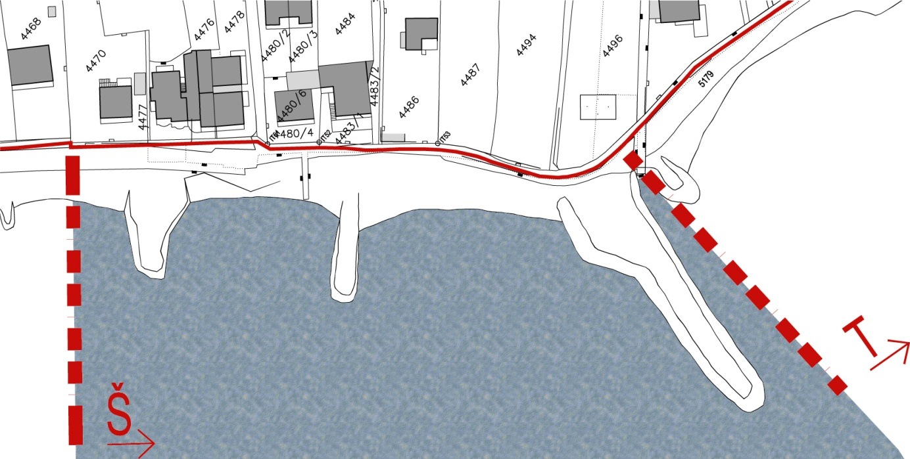
DJELATNOST | SREDSTVO | DA/NE | KOLIČINA
IZNAJMLJIVANJE SREDSTAVA
UGOSTITELJSTVO I TRGOVINA
KOMERCIJALNO REKREACIJSKI SADRŽAJI | Ležaljke | da | 60
KOMERCIJALNO REKREACIJSKI SADRŽAJI | Suncobrani | da | 30

GRAFIČKI PRIKAZ- MIKROLOKACIJA „T“
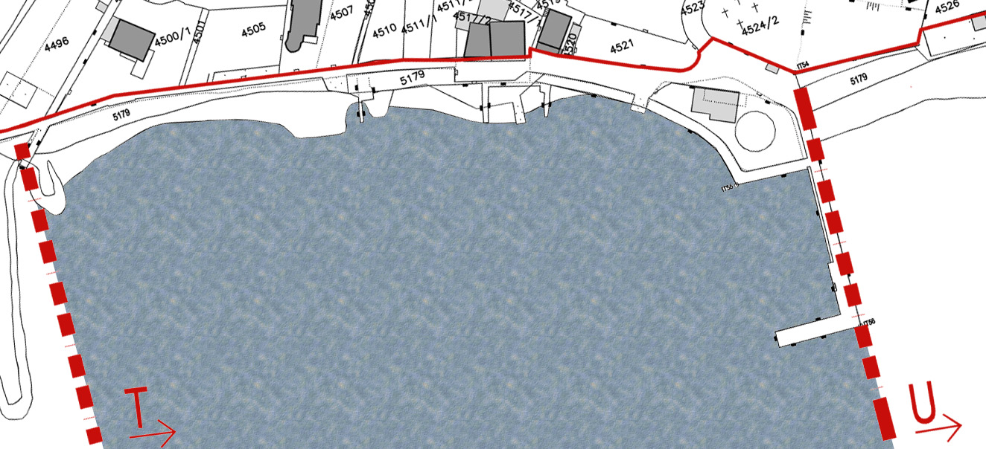
DJELATNOST | SREDSTVO | DA/NE | KOLIČINA
IZNAJMLJIVANJE SREDSTAVA
UGOSTITELJSTVO I TRGOVINA | Štand za prodaju suvenira i rukotvorina | da | 1
UGOSTITELJSTVO I TRGOVINA | Teresa do 4 m2 | da | 1
KOMERCIJALNO REKREACIJSKI SADRŽAJI

GRAFIČKI PRIKAZ- MIKROLOKACIJA „U“
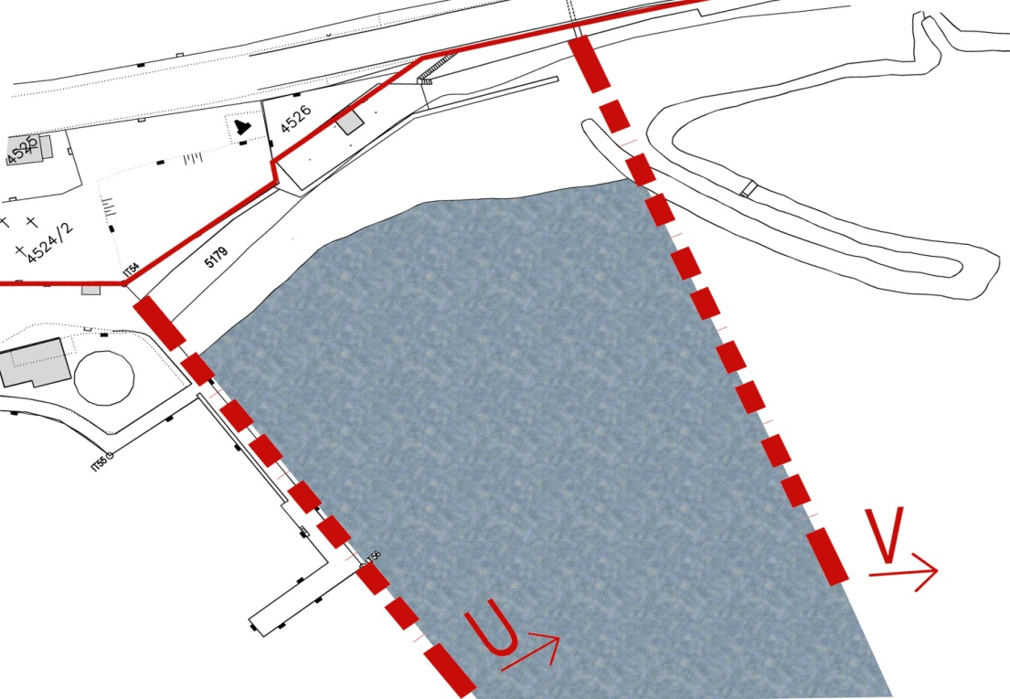
DJELATNOST | SREDSTVO | DA/NE | KOLIČINA
IZNAJMLJIVANJE SREDSTAVA
UGOSTITELJSTVO I TRGOVINA | Kiosk | da | 1
KOMERCIJALNO REKREACIJSKI SADRŽAJI

II.
Ove I Izmjene i dopune Plana stupaju na snagu danom objave u Službenom glasniku Općine Podstrana, a po pribavljenoj potvrdi Splitsko-dalmatinske županije, Upravnog odjela za turizam i pomorstvo.
Stupanje na snagu Izmjena i dopuna Plana objavljuje se na mrežnim stranicama i oglasnoj ploči Općine Podstrana, a po objavi, podnose se zahtjevi za koncesijsko odobrenje na propisanom obrascu.

Klasa: 934-01/18-01/05 Načelnik:
Urbroj: 2181/02-02-1-18-2 Mladen Bartulović, dipl.krim.
Podstrana, 21. lipnja 2018. godine

Sukladno članku 8. stavak 2. Uredbe o postupku davanja koncesijskog odobrenja na pomorskom dobru („Narodne novine“ broj 36/04, 63/08, 133/13, 63/14) Vijeće je po službenoj dužnosti dužno zatražiti suglasnost nadležne lučke kapetanije s naslova sigurnosti plovidbe za obavljanje djelatnosti.
Vremenski rok na koji se dodjeljuje koncesijsko odobrenje.

